Evropská unie zařadila projekt NextBase mezi své Success Stories
V Praze 30. června 2020
Naději na obnovu evropské konkurenceschopnosti ve výrobě solární panelů přináší výsledky mezinárodního projektu NextBase, jehož se účastnili vědci z Fyzikálního ústavu AV ČR. Projekt vyvinul prototypy fotovoltaických článků s vysokou účinností a potenciálem pro nízké náklady. Tříletý výzkum týmu 14 partnerů z osmi zemí podpořila Evropská unie v rámci projektu Horizon 2020.
„Podařilo se dosáhnout 25,4 % účinnosti článků, přiblížili jsme se tak současnému světovému rekordu (26,7 %), navíc ale technologií připravenou pro automatizovanou sériovou výrobu,“ shrnuje výsledky projektu NextBase jeho spoluřešitel, Antonín Fejfar z Fyzikálního ústavu
AV ČR.
Projekt inovoval fotovoltaické články s heteropřechody, ve kterých jsou kladné a záporné elektrody připraveny na desce křemíkového krystalu nanesením proužků amorfního křemíku tenkých jen několik nanometrů. Dlouho neexistoval praktický nástroj, jak ověřit kvalitu těchto kontaktů. Metodu kontroly vyvinul Martin Ledinský ve Fyzikálním ústavu AV ČR. „Optimalizační proces vyvíjených solárních článků u všech partnerů intenzivně využíval naši optickou profilometrii založenou na Ramanově rozptylu,“ potvrzuje vědec.
Revoluční řešení
Technika kontroly kontaktů byla označena Evropskou komisí za jeden ze tří hlavních využitelných výstupů projektu. Během projektu se navíc podařilo zkrátit dobu měření z původních hodin na sekundy, takže může být použita i v reálném čase na výrobních linkách. Revoluční řešení, které je nyní v patentovém řízení, prezentoval na závěrečném setkání projektu za tým student Roman Dvořák a vzbudilo zájem u firmy Meyer Burger.
Právě Meyer Burger byl jedním z klíčových průmyslových partnerů projektu NextBase a zcela nedávno veřejně oznámil záměr spustit novou výrobu těchto článků v Evropě, s cílem zprovoznit do dvou let výrobní kapacitu přes 1 GW ročně. Další průmyslový partner v projektu, italský Enel, loni již spustil prototypovou výrobu na Sicílii, zatím s kapacitou 0,2 GW.
Projekt NextBase tak přinesl konkurenční výhodu, která umožňuje obnovit v Evropě výrobu fotovoltaických panelů a přichází tak v paradoxní situaci, kdy Evropa plánuje dosáhnout v roce 2030 třetinového podílu obnovitelné produkce elektřiny, ale přitom velkou většinu panelů dováží z jihovýchodní Asie.

Kontakt:
RNDr. Antonín Fejfar, CSc., Fyzikální ústav AV ČR
Tel.: 721 315 348
E-mail: fejfar@fzu.cz

RNDr. Martin Ledinský, Ph.D., Fyzikální ústav AV ČR
Tel.: 604 581 414
E-mail: ledinsky@fzu.cz

Další informace:
NextBase project: The next generation baseline for solar modules
https://nextbase-project.eu/

Mass produced European solar panels on the horizon
https://ec.europa.eu/research/infocentre/article_en.cfm?artid=52665

Meyer Burger moves to become a solar cell and module manufacturer
https://www.pv-magazine.com/2020/06/19/meyer-burgers-wants-to-become-a-solar-cell-and-module-manufacturer/
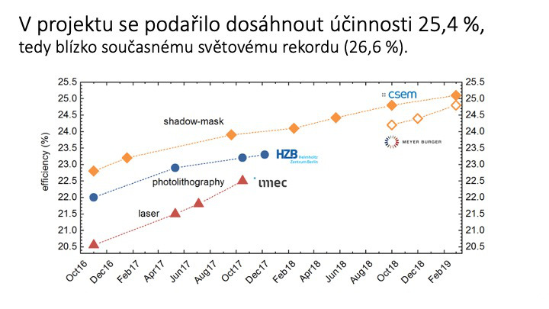

Přístroj pro zobrazovaní velmi tenkých vrstev amorfního křemíku
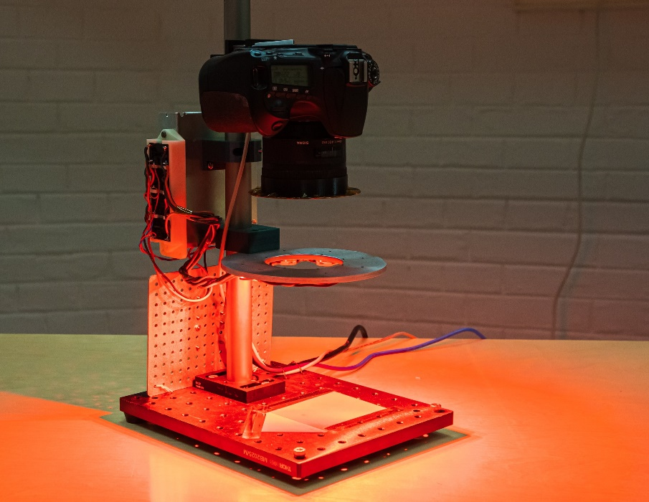
FOTO: Archiv FZU AV ČR

